**Название работы:**

***«Исследование биоритмов учащихся 8-9 классов МОУ «СОШ №1 р.п.Дергачи» .Руководитель Соколова Надежда Ивановна, учитель биологии.***

**Введение**

Каждый цивилизованный человек знает, что надо чистить зубы, мыть руки, мыть овощи и фрукты, соблюдать гигиенические правила при приготовлении пищи и т.д., а так же четко он должен уяснить, каких правил нужно придерживаться, чтобы как можно меньше нарушать, или восстановить временную структуру своего организма. Часто общаясь с учениками и наблюдая за их деятельностью на занятиях, я обратила внимание на некоторые закономерности в изменении их эмоционального настроя, интеллектуальной деятельности и физической активности. Некоторые из них совершенно спокойно и бодро приступают к занятиям, а другие приходят в школу раздраженными и невыспавшимися, причем первые более успешно справляются с интеллектуальной нагрузкой на первых уроках, вторые более активны на втором и последующих уроках.

Оказывается, причина заключается в биоритмах. Биологические ритмы - периодически повторяющиеся изменения интенсивности и характера биологических процессов и явлений. С древних времен учеными отмечался ритмический характер многих биологических явлений и процессов, но лишь к середине XX века было сформулировано представление о временной организации живых систем и началось интенсивное изучение биологических ритмов.

Биологические ритмы изучает биоритмология. Она тесно связана с экологией, физиологией, биохимией, биофизикой и другими биологическими науками. Часто как синоним биоритмологии употребляют термин «хронобиология».

Ритмический характер свойствен многим физиологическим процессам, протекающим в организме человека (суточные колебания артериального давления, температуры тела и др.). Установлен циклический характер физического состояния и психологических функций. Нарушение ритмов жизнедеятельности может снижать работоспособность, оказывать неблагоприятное воздействие на организм человека. [1, с.2]

**Цель:** выявить влияние биоритмов и хронотипа на работоспособность и интеллектуальную активность  учащихся.

**Задачи:**

1. Проанализировать научную литературу по проблеме исследования для определения основных теоретических понятий и положений исследования.

2. Провести изучение биоритмов и хронотипов учащихся 8-9 классов.

3. Разработать рекомендации по улучшению работоспособности и упорядочиванию режима дня учащихся, оптимизации собственной учебной деятельности;

**Актуальность работы.** Проведенное исследование является актуальным на сегодняшний день, так как изучение биологических ритмов человека открывает новые возможности для регуляции и управления процессами, протекающими в организме человека под влиянием различных внутренних и внешних факторов. Изучение характера биологических ритмов имеет большое значение при организации рационального режима труда и отдыха человека.

**Объект исследования:** ученики 8-9 классов школы села Александровка.

**Предметом** изучения являются биологические ритмы и хронотип учащихся.

**Практическая значимость исследования** заключается в том, что я смог скоординировать собственную учебную деятельность, свой режим дня, общее физическое состояние. Удалось заинтересовать других, привлечь их к исследованию, при наличии знаний улучшить их учебную деятельность.

***Методика и методы исследования.***

1. Изучение литературы по данной проблеме, составление кратких характеристик основных биоритмологических типов.
2. Проведение анкетирования учащихся 8-9 классов, ведение дневников самонаблюдения, построение диаграмм.

3) Анализ результатов исследований.

Объем выборки составил 39 человек.

**Краткий обзор литературы**.

1. **Понятие биологического ритма.**

Под биологическим ритмом понимают закономерное воспроизведение через определенные приблизительно равные промежутки времени какого-либо функционального состояния организма в целом, или его отдельных органов, систем, тканей, клеток. Например, периодические сокращения сердечной мышцы через каждые 0,6 – 0,7 секунды, периодически наступающее состояние сна через каждые 24 часа, периодическая активизация моторики желудочно-кишечного тракта через каждые 90 минут. При этом очень важно помнить, что  биоритм  – это не ответ организма на периодически действующие факторы внешней среды, а внутреннее свойство организма, сохраняющиеся и в постоянных, изолированных от внешней среды условиях жизнедеятельности. [6, с.4]

1. **Классификация биоритмов.** Классификация  биоритмов  основывается на длине их периода.



Ученые выделяют пять основных классов ритмов:

1. Ритмы высокой частоты: от доли секунды до 30 мин (ритмы протекают на молекулярном уровне, проявляются на ЭЭГ, ЭКГ, регистрируются при дыхании, перистальтике кишечника и др.).

2. Ритмы средней частоты (от 30 мин до 28 ч, включая ультрадианные и циркадные продолжительностью до 20 ч и 20 - 23 ч соответственно).

3. Мезоритмы (инфрадианные и циркасептанные около 7 суток продолжительностью 28 ч и 6 дней соответственно).

4. Макроритмы с периодом от 20 дней до 1 года.

5. Метаритмы с периодом 10 лет и более. [3, с.42-43]

**Суточные биоритмы**

Смена дня и ночи, времени года приводит к тому, что органы человека также ритмично изменяют свою активность. Самочувствие человека во многом зависит от того, насколько режим труда и отдыха соответствует его индивидуальным биоритмам. Активизация органов подчиняется внутренним биологическим часам. При энергетическом возбуждении организма происходит взаимодействие главных органов, подстройка их друг под друга, и под изменения окружающей среды. Ниже приводится время максимальной активности человека в его суточном биоритме:

* **печень** - с 1 до 3 часов ночи;
* **легкие** - с 3 до 5 часов утра;
* **толстая кишка** - с 5 до 7 часов утра;
* **желудок** - с 7 до 9 часов утра;
* **селезенка и поджелудочная железа** - с 9 до 11 часов утра;
* **сердце** - с 11 до 13 часов дня;
* **тонкая кишка** - с 13 до 15 часов дня;
* **мочевой пузырь** - с 15 до 17 часов дня;
* **почки** - с 17 до 19 часов вечера;
* **органы кровообращения, половые органы** - с 19 до 21 часов вечера;
* **органы теплообразования** - с 21 до 23 часов ночи;
* **желчный пузырь** - с 23 до 1 часа ночи. [2, с. 81]

**«Совы» и «Жаворонки»**

Многие родители знают, как тяжело поднимать ребенка с постели в ранние утренние часы. А вечером его не легче уложить спать - в это время он наиболее активен. Однако есть дети, которые любят рано вставать и охотно укладываются спать. Подобные различия сохраняются на всю жизнь. В чем их причины?

Ученые выявили, что по различному и всегда индивидуальному расположению пиков биоритмов люди делятся на три основные хронотипа - «жаворонки» (утренние), «голуби» (дневные) и «совы» (вечерние). Их различия проявляются в функциональных возможностях организма в те или иные часы суток. «Жаворонки» в утренние часы имеют четко выраженную синхронизацию работоспособности. У «сов» же в утренние часы отмечено повышенное напряжение функций центральных регуляторных систем. Статистически доказано, например, что в утренние часы «совы» делают в полтора раза больше ошибок при чтении и письме, чем «жаворонки».

"Жаворонки" просыпаются рано, чувствуют себя бодрыми и работоспособными в первой половине дня. Вечером у них появляется сонливость и они рано ложатся спать. "Совы" засыпают поздно ночью, встают поздно утром и работоспособны, бывают во второй половине дня. Половина людей – аритмики - "голуби" приспосабливаются и к утреннему и вечернему режиму труда.

**Недельные ритмы**

В недельных ритмах выражен социальный компонент - недельный ритм работы и отдыха, в соответствии с которым изменяются функциональные отправления нашего организма. Динамика работоспособности испытывает влияние недельного ритма: в понедельник происходит врабатываемость после выходных дней, максимум работоспособности наблюдается в середине недели, а к пятнице уже накапливается усталость, утомление и работоспособность падает.

Недельному биоритму подвержены не только физиологические, но и психические процессы, а точнее целостное протекание тех и других. Вот почему особенно удачным распорядком оказывается тот, когда попеременно усиливается то физическая, то интеллектуальная активность человека. **В воскресенье (день Солнца)** жизненные силы организма проявляются активней, чем в другие дни.

* **В понедельник (день Луны)** повышается реагентность, труднее собраться, сосредоточиться.
* **Вторник (день Марса)**, наоборот, отличается повышением возбудимости.
* **В среду (день Меркурия)** усиливается деятельность нервной системы, повышается восприимчивость, активность мышления.
* **В четверг (день Юпитера)** выше общительность, контактность.
* **Пятница (день Венеры)** день повышенной эмоциональной активности, более тонкой чувствительности.
* **Суббота (день Сатурна)** понижает коммуникабельность, дает психический спад, но и повышает сосредоточенность, это день нового накопления сил.

Конечно, нельзя жить строго по расписанию, но учитывать особенности каждого дня и, сообразуясь с этим, контролировать себя вполне возможно. Распределяя рабочую нагрузку, учитывайте следующее:

* а) не планируйте большую нагрузку в понедельник. Понедельник – день конфликтов, инфарктов и инсультов.
* б) дни активных действий – вторник, среда, четверг;
* в) пятница – день спокойной работы, не требующей нагрузки и напряжения. [3, с.42]

**Месячные ритмы**

Месячный ритм в отличие от недельного существует объективно в окружающей нас природе. Это так называемый сидерический месяц - 27 1/3 дня - период вращения Луны вокруг Земли и 29 1/2 дня - синодический месяц - время от одного новолуния до другого. Мы хорошо знаем, что основное действие Луны на Землю связано с взаимодействием их масс (закон всемирного тяготения), проявляющихся в виде приливов и отливов в реках и морях, а так же с экранированием Земли Луной от электромагнитного излучения солнца или дополнительным потоком в виде отраженного света.

**Годичные ритмы**

В другую очень важную группу биологических ритмов, имеющих огромное значение для высших и низших организмов, входят сезонные и годичные ритмы, обусловленные вращением Земли вокруг Солнца. Сезонные изменения растительного покрова Земли, миграция птиц, зимняя спячка ряда видов животных - это примеры ритмов с годичным периодом. Сезонные колебания жизненных функций характерны и для человека. Так, в регионах с сезонными контрастами климата интенсивность обмена веществ выше зимой, чем летом. Холод является стимулятором функции щитовидной железы. Артериальное давление, количество эритроцитов, гемоглобина обычно ниже в жаркое время года. Весной и летом у большинства людей работоспособность выше, чем зимой. Хорошо известно волнообразное течение многих заболеваний, при котором периоды обострения сменяются длительными ремиссиями, так, туберкулез чаще обостряется весной, а язвенная болезнь желудка и двенадцатиперстной кишки - весной и осенью.

[3, с.51]

**Внешняя и внутренняя регуляция** **биоритмов.**

Для нормального функционирования организма необходим, чтобы каждая функция осуществлялась ритмично в соответствии с меняющимися на протяжение разных циклов состояния организма. Нужно, чтобы все  биоритмы  были определенным образом согласованны между собой (синхронизированы). Только в этом случае обеспечивается оптимальный уровень здоровья и наилучшие адаптационные возможности. Если по какой-то причине согласованность функций нарушается, - наступает рассогласование (десинхронизация)  биоритмов , или десинхроноз. В лёгких случаях это состояние сопровождается некоторым недомоганием. Если же десинхроноз достаточно силен и продолжается длительное время, то адаптационные возможности организма ослабевают и возникают различные заболевания. Какое заболевание возникает в каждом конкретном случае, зависит от предрасположенности, наличие скрытой патологии и от целого ряда других причин. В данном случае справедлива народная пословица «где тонко там и рвется». [5, с.63]

**Внутренние и внешние факторы, нарушающие** **биоритмы  организма человека.**

***Изменение ритма внешних датчиков времени:***

***- Длины фотопериода*** *–* переходные сезоны года (весна, осень – «сезонный десинхроноз»), перемещение в трансширотном направлении (например, из средних широт на Крайний Север);

***-******Социальных датчиков времени*** *–* сменная работа,трансмеридианальные перелеты, вахтовый труд, изменение привычных условий жизни (для детей – начало занятий в школе, переход из одной смены в другую и т.д.).

***- Стрессовые ситуации.*** Нарушение ритма сна-бодрствования, активности-отдыха, режима питания. [1, с.31-32]

**Основная часть.**

1. **Исследование суточного хронотипа школьников.**

***Всего испытуемых***: 39 человек.

**Цель *эксперимента*:** определение хронобиологического типа учащихся.

С помощью тестов (приложение № 1 и №2) было проведено исследование учащихся 8-9 классов и установлены их хронотипы.

***Результаты:***

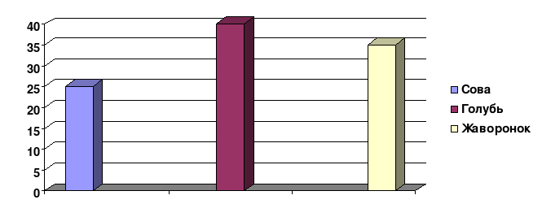

Рис. 1. Хронобиологический тип учащихся 8-9 класса (39 человек)

2. **Влияние  биоритмов  на интеллектуальную активность  школьников.**

**Самооценка интеллектуальной активности и физического состояния.**

Учащимся 8-9 классов было предложено в течение трех недель вести дневник самонаблюдения за своей интеллектуальной активностью и физическим состоянием. Результаты заносить в карту (приложение № 3)

***Цель наблюдения***: Выявление закономерности изменения состояния учащихся с различными хронобиологическими ритмами в утреннее и дневное время суток.

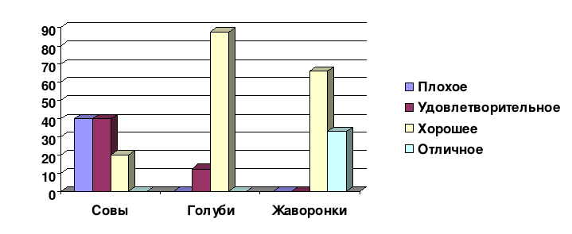

Рис. 2. Закономерности изменения интеллектуальной активности и физического состояния учащихся 8-9 классов с различными хронобиологическими ритмами в утреннее время суток.

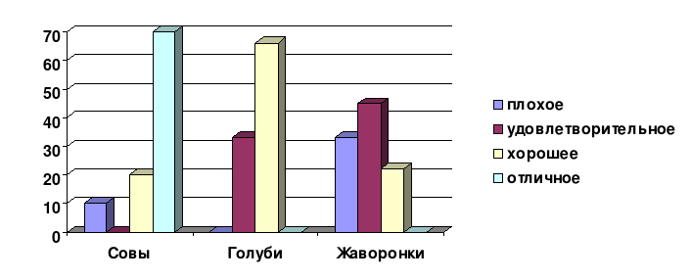Рис. 3. Закономерности изменения интеллектуальной активности и физического состояния учащихся 8-9 классов с различными хронобиологическими ритмами в дневное время суток.

В ходе анализа полученных данных, было выявлено, что четко просматривается закономерность изменение интеллектуальной активности и физического состояния у «сов» и «жаворонков» в соответствии с их хронобиологическим типом, что невозможно сделать по хронобиологическому типу – «голуби». Ведение дневников самонаблюдения позволило выявить признаки, которые возникают при нарушение режима дня, после окончания каникул и начале учебных занятий.

**Симптомы десинхроноза по результатам анализа дневников самонаблюдения**

* Снижение способности к концентрации внимания.
* Повышенная утомляемость и раздражительность.
* Неустойчивость настроения: от апатии – к оживлению, и наоборот.
* Отсутствие бодрости, чувство разбитости после сна.
* Головная боль.
* Чувство незащищенности.

**3. Изучение околонедельных ритмов учебной активности учащихся**

***Всего*: 39 человек**

***Используемые материалы****:*

* Дневники самонаблюдения учащихся.
* Анализ успеваемости за данный период.
* Наблюдение учителей.

***Цель анализа:***Выявление закономерностей изменения интеллектуальной активности различных хронобиологических типов с недельным графиком учебной деятельности.

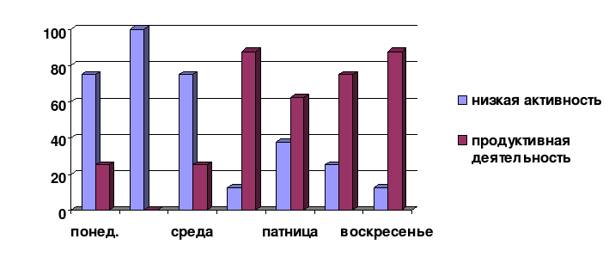Рис.4. Закономерности изменения интеллектуальной активности хронобиологического типа «голуби» учащихся 8-9 классов с недельным графиком учебной деятельности.

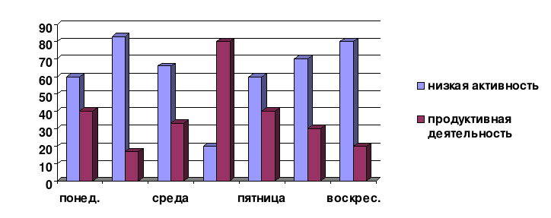Рис. 5. Закономерности изменения интеллектуальной активности хронобиологического типа «жаворонки» учащихся 8-9 классов с недельным графиком учебной деятельности.

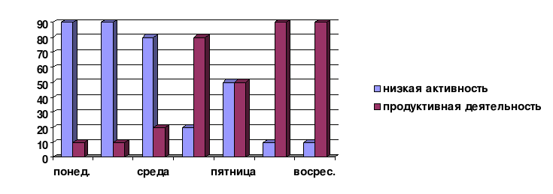Рис. 6. Закономерности изменения интеллектуальной активности хронобиологического типа «совы» учащихся 8-9 классов с недельным графиком учебной деятельности.

При анализе данных полученных из дневников самонаблюдения и наблюдений педагогов за интеллектуальной активностью учащихся необходимо отметить, что закономерности околонедельных ритмов существуют и выражаются в нарастающей активности начиная с понедельника по среду, и особенно выделяется четверг – как один из самых продуктивных дней недели.

***Результаты работы.***

*В исследовании приняли участие 39 учащихся. В результате были определены хронотипы учащихся, выявлено: жаворонков - 35%, голубей- 40%, сов - 25%*.

Была установлена закономерность изменение интеллектуальной активности и физического состояния у «сов» и «жаворонков» в течение дня в соответствии с их хронобиологически типом, что невозможно сделать по хронобиологическому типу – «голуби». *На первом уроке у учащихся хронотипа «жаворонки» значительно лучше скорость реагирования на сенсорные сигналы а, следовательно, и степень усвоения учебного материала. Активность «сов» на первом уроке понижена. Начиная со второго урока «совы» просыпаются и их работоспособность не ниже, чем у других хронотипов. Работоспособность и степень усвоения учебного материала »голубей» зависит от уровня подготовки ребенка к процессу обучения.*

Проведено изучение околонедельных ритмов учебной активности учащихся. Было установлено, что закономерности околонедельных биоритмов выражаются в нарастающей активности начиная с понедельника по среду, и особо выделяется четверг – как один из самых продуктивных дней недели, с последующим спадом активности. Были выявлены признаки десинхроноза, которые возникают при нарушение режима дня, после окончания каникул и начале учебных занятий.

***Выводы и рекомендации:***

1) Ритмичность функционирования – фундаментальная биологическая закономерность, которой подчиняется всё живое на Земле, и человеческий организм в частности.

2) В целом биоритмологический тип оказывает определенное влияния на интеллектуальную и физическую активность  школьников**.**

3) Учащимся 8-9 классов для продуктивной интеллектуальной деятельности необходимо знать и соблюдать определенные правила рациональной организации суточного и недельного режима учебы, труда и отдыха.

4) Учитываю существование суточных и недельных биоритмов работоспособности учителям-предметникам все контрольные и проверочные работы необходимо проводить в середине недели в наиболее продуктивное время.

5) В целях предупреждения перегрузки учащихся облегчить расписание уроков в начале и конце недели.

6) Провести с учащимися 8-9 классов беседу по биоритмологии с анализом проведенного исследования, дать конкретные рекомендации (приложение

№ 4)

Таким образом, для сохранения своего здоровья и продуктивной интеллектуальной деятельности необходимо знать и соблюдать определенные правила рациональной организации суточного и недельного режима труда и отдыха, активности и покоя, предупреждающие рассогласование внутренних биологических ритмов, нарушение «внутреннего временного порядка» в организме.

**Литература:**

1. Дильман В.М. Большие биологические часы. Введение в интегральную медицину.- М.: Знание, 1996.-256 с.
2. Доскин В.А., Лаврентьева Н.А. Биологические ритмы. – М.: Медицина, 1980.-161 с.
3. Куприянович Л.И. Биологические ритмы и сон.–М.: Наука,1989.-112 с.
4. Лэмберг Л.И. Ритмы тела. Здоровье человека и его биологические часы. – М.: Вече АСТ, 1998.-274 с.
5. Оранский И.Е. Часы внутри нас. – Свердловск, 1998.-164 с.
6. Путилов А.А. Руководство по хронобиологии и хрономедицине. – М.: Медицина, 1989.-234 с.

**Приложение №1**

**Сова или жаворонок?**

Тест для самопроверки

При определении оптимальных часов для различных видов деятельности часто оказывается, что эти часы не приходятся на рабочий день, ни на время, проводимое в семье. Приводимый тест позволит Вам узнать себя лучше. Промышленная психология предлагает подобные тесты для оценки пригодности служащих для работы по графику предприятий.

Эти восемь вопросов нацелены на определение режима активности, которому Вы отдадите предпочтение в той или иной ситуации. Обведите номер правильного ответа, который Вам больше всего подходит.

1. Вам пришлось лечь спать на 4 часа позже обычного. Длительность Вашего сна ничто не ограничивает. Сможете ли Вы проснуться позже обычного и насколько?

Не смогу, проснусь как обычно…………………………………..1

Проснусь позже на час…………………………………………….2

Проснусь позже на 2 часа………………………………………….3

Проснусь позже на 3 часа………………………………………….4

Проснусь позже на 4 часа………………………………………….5

1. В течении недели Вы ложились спать и вставали, когда хотели. Сколько времени Вам потребуется, что бы теперь уснуть в 11 часов вечера?

10 минут, или даже меньше…………………………………………1

15 минут……………………………………………………………...2

Полчаса………………………………………………………..…...…3

Около часа……………………………………………………………4

Больше часа…………………………………………………………..5

1. Если в течение долгого времени Вы будете ложиться в 11 часов вечера, а вставать в 7 часов утра, какой будет динамика Вашей физической активности и работоспособности?

С вечерно-дневным пиком…………………………………………..5

С дневным пиком…………………………………………………….4

С утренним и дневным пиками……………………………………...3

С утренне-дневным пиком…………………………………………...2

С утренним пиком…………………………………………………….1

4. Представьте, что вы оказались на необитаемом острове. У Вас есть наручные часы. Когда бы Вы хотели, что бы на Вашем острове светало?

В 9 часов утра, или позже…………………………………………….5

В 8 часов утра………………………………………………………….4

В 7 часов утра………………………………………………………….3

В 6 часов утра………………………………………………………….2

В 5 часов утра, или раньше……………………………………………1

5. В течение недели Вы ложились спать и вставали по собственному усмотрению. Завтра Вам надо проснуться в 7 утра. Разбудить Вас некому. В какое время Вы проснётесь?

Раньше 6.30 утра………………………………………………………..1

Между 6.30 и 6.50 утра…………………………………………………2

Между 6.50 и 7.00 утра…………………………………………………3

Между 7.00 и 7.10 утра…………………………………………………4

После 7.10 утра………………………………………………………….5

6. Ежедневно в течение 3 часов Вы должны выполнять сложное задание. Оно потребует напряжения всех ваших сил и внимания. Какие часы Вы бы выбрали для этой работы?

С 8 до 9 утра……………………………………………………………..1

С 9 утра до 12 дня……………………………………………………….2

С 10 утра до часу дня……………………………………………………3

С 11 утра до 2 часов дня………………………………………………...4

С 12 до 3 часов дня………………………………………………………5

7. Если Вы бодрствуете в обычное для Вас время, то когда Вы ощущаете упадок сил (вялость, сонливость)?

Только после сна…………………………………………………………5

После сна и после обеда…………………………………………………4

В послеобеденное время…………………………………………………3

После обеда и перед сном………………………………………………..2

Только перед сном………………………………………………………..1

8. Когда Вы вольны спать, сколько хотите, когда Вы просыпаетесь?

В 11 часов утра, или позже……………………………………………..5

В 10 часов утра…………………………………………………………..4

В 9 часов утра……………………………………………………………3

В 8 часов утра……………………………………………………………2

В 7 часов утра……………………………………………………………1

Сосчитайте сумму цифр, соответствующих Вашим ответам.

Больше 32 - типичный вечерний тип («сова»).

28-32 - умеренная «сова».

21-27 - дневной тип («голубь»).

16-20 – умеренно утренний тип («жаворонок»).

Меньше 16 – типичный «жаворонок».

**Приложение № 2**

**Таблица для определения хронотипа**

|  |  |  |  |
| --- | --- | --- | --- |
| **№ п/п** | **Тип** | **Критерии** | **Показатели** |
| 1 | Голуби | 1. Пробуждение  2. Работа  3. Спорт  4. Сон | 1. Не испытывают особых трудностей с пробуждением; средний показатель.  2. Основной пик работоспособности приходится на первую половину дня, активны практически в любое время дня.  3. Физическая активность - в 11- 12 часов утра  4. Засыпают легко, особой усталости и сонливости, как правило, не испытывают |
| 2 | Совы | 1. Пробуждение  2. Работа  3. Спорт  4. Сон | 1. Засыпают и просыпаются очень поздно  2. Три пика интеллектуальной активности: с 13.00 до 14.00, с 18 до 20.00, с 23.00 до 01.00 (последний - самый плодотворный)  3. Физическая активность нарастает с 14.00, достигает пика к 19.00 и продолжается до 23.00  4. Испытывают проблем с засыпанием |
| 3 | Жаворонки | 1. Пробуждение  2. Работа  3. Спорт  4. Сон | 1. Нет проблем с ранним утренним пробуждением  2. Два пика интеллектуальной активности: с 8 до 13, с 16 до 18 часов  3. Физическая активность- 10-11 часов утра  4. Легко засыпают, однако чувствуют сонливость в середине и под конец рабочего дня |

Приложение №3

**Карта наблюдения**

для учащегося

………………………………………………………

|  |  |  |  |  |  |  |  |  |  |  |  |
| --- | --- | --- | --- | --- | --- | --- | --- | --- | --- | --- | --- |
| № п/п | Параметры оценки | Дата | | | | | | | | | |
|  |  |  |  |  |  |  |  |  |  |
| 1 | Как ты себя чувствуешь?  (плохо, хорошо, удовлетворительно) |  |  |  |  |  |  |  |  |  |  |
| 2 | Какое у тебя настроение? (отличное, удовлетворительное, хуже некуда) |  |  |  |  |  |  |  |  |  |  |
| 3 | Какие оценки ты сегодня получил? |  |  |  |  |  |  |  |  |  |  |

**Приложение №4**

**Общие советы по режиму дня для «жаворонков»**

**Пробуждение**

Настоящие «жаворонки» обычно не испытывают проблем с утренним пробуждением, даже если нужно вставать в 6-7 часов. Однако у них есть другая проблема – борьба с сонливостью, которая наваливается на них в середине и под конец рабочего дня. С сонливостью можно справиться с помощью очень горячего, или лучше контрастного, душа. После этого нужно выпить горячий крепкий чай с 2-3 дольками лимона.

**Питание**

В отличие от «сов» энергичные «жаворонки» с утра не нуждаются в тонизирующих напитках. Если с раннего утра «жаворонки» выпивают кофе, они только перевозбуждаются, быстро устают и теряют работоспособность. Лучше выпить зеленого чая, который тонизирует, но не возбуждает.

На завтрак «жаворонкам» подойдут творог или омлет, молочная каша, бутерброды с сыром или колбасой.

Обед у «жаворонков» приходится на 13-14 часов. Он должен быть плотным и не менее калорийным, чем завтрак, поскольку в это время у пищеварительной системы «жаворонков» наступает второй пик активности. Лучше всего съесть суп, спагетти с сыром, картофель с рыбой или мясом. Обед можно завершить чашкой крепкого чая для того, чтобы сохранить высокую работоспособность в оставшееся рабочее время. На ужин рекомендуется углеводная пища с учетом скорого отхода ко сну. Это могут быть каши или мюсли с медом или сухофруктами, легкие тосты с джемом, бананы, зеленый чай с шоколадом.

**Работа и учеба.**

У большинства «жаворонков» есть только два пика интеллектуальной активности. Правда, в отличие от «сов», эти периоды являются более продолжительными. Первый пик активности начинается в 8-9 часов и заканчивается к 12-13 часам. Второй - более короткий - пик интеллектуальной активности приходится на послеобеденное время – с 16 до 18 часов. Для более точного планирования своего рабочего дня можно воспользоваться соответствующим тестом.

Что касается физической активности «жаворонков», то она также носит двухфазный характер. Наиболее эффективно они могут выполнять физическую работу утром с 7 до 12 часов и вечером с 16 до 19 часов.

**Спорт**

«Жаворонкам» лучше всего тренироваться утром. Утренняя гимнастика и пробежка в 6-7 часов – это про «жаворонков». Утренние тренировки лучше проводить натощак, выпив лишь сладкого какао или съев несколько долек шоколада, а основной завтрак следует принимать уже после этого. Если «жаворонки» предпочитают атлетические упражнения, то их лучше проводить в 10-11 часов утра примерно через час после плотного завтрака. В этом случае можно достичь наиболее эффективного роста мышечной массы. Вечером «жаворонкам» не рекомендуется перегружаться. Во-первых, активность большинства систем организма к вечеру резко снижается, а, во-вторых, это может помешать сну. Из вечерних занятий можно порекомендовать спокойные виды физической активности – плавание, прогулки пешком, небыстрая езда на велосипеде.

**Сон**

«Жаворонки» обычно засыпают легко. Однако если по какой-либо причине они не лягут в кровать в то время, когда им «смертельно» хочется спать, они могут поломать себе всю ночь. Если все же есть проблемы засыпанием, можно существенно облегчить отход ко сну, воспользовавшись следующими простыми правилами:

1. Старайтесь ложиться в одно и то же время;

2. Примерно за 40 минут до сна прекратите работу на компьютере или просмотр телепередач;

3. Перед сном желательно прогуляться или принять расслабляющую ванну;

4. Перед сном хорошо проветрите комнату.